25.06.20

Время | Мероприятие
9.00-9.10 | Подъем
9.10-9.20 | Личная гигиена
9.20-9.30 | Утренняя зарядка  https://salda.ws/video.php?id=Y-h7WvX65bE
9.30-10.00 | Завтрак
10.00-10.50 | Гербаризация.  1. Соберите различные листочки деревьев, цветов и.т.д. (Например: клен, береза, хвоя, ландыш, цветущая яблоня).  2. Засушите (положите в газету или книгу, приложите чем-то тяжелым, оставьте на ночь).  3. Создайте гербарий, и подпишите название растений.  Фотоотчет
10.50-11.00 | Динамическая пауза  https://www.youtube.com/watch?v=j72J9C3sGjg
11.00-11.50 | Режим дня – основа здорового образа жизни.  https://infourok.ru/prezentaciya-po-zozh-na-temu-rezhim-dnya-558146.html (перейти по ссылке, посмотреть презентацию, составить режим дня для себя)  Фотоотчет
11.50-12.00 | Отчет о проделанной работе
12.00-12.30 | Обед
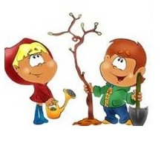  12.30-13.30 | Online-активности

